TUGAS AKHIR DASAR SISTEM KOMPUTER

LAPORAN PEMBUATAN PROGRAM

KASIR LAMONGAN WKWK



Disusun oleh:

RISKI TAMA HIDAYATULLAH

Nim : 2200018312

Kelas : G

Dosen Pengampu:

Ali Tarmuji

UNIVERSITAS AHMAD DAHLAN

FAKULTAS TEKNOLOGI INDUSTRI

PROGRAM STUDI INFORMATIKA

TAHUN 2022

# . DESKRIPSI CARA KERJA/FLOWCHART

* + 1. Program dijalankan

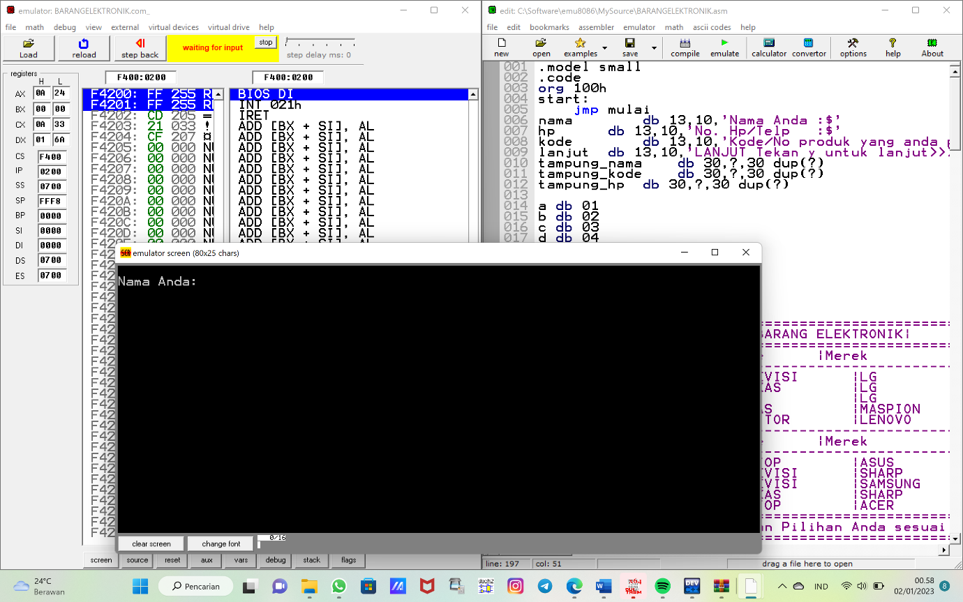

* + 1. Konsumen memasukkan nama

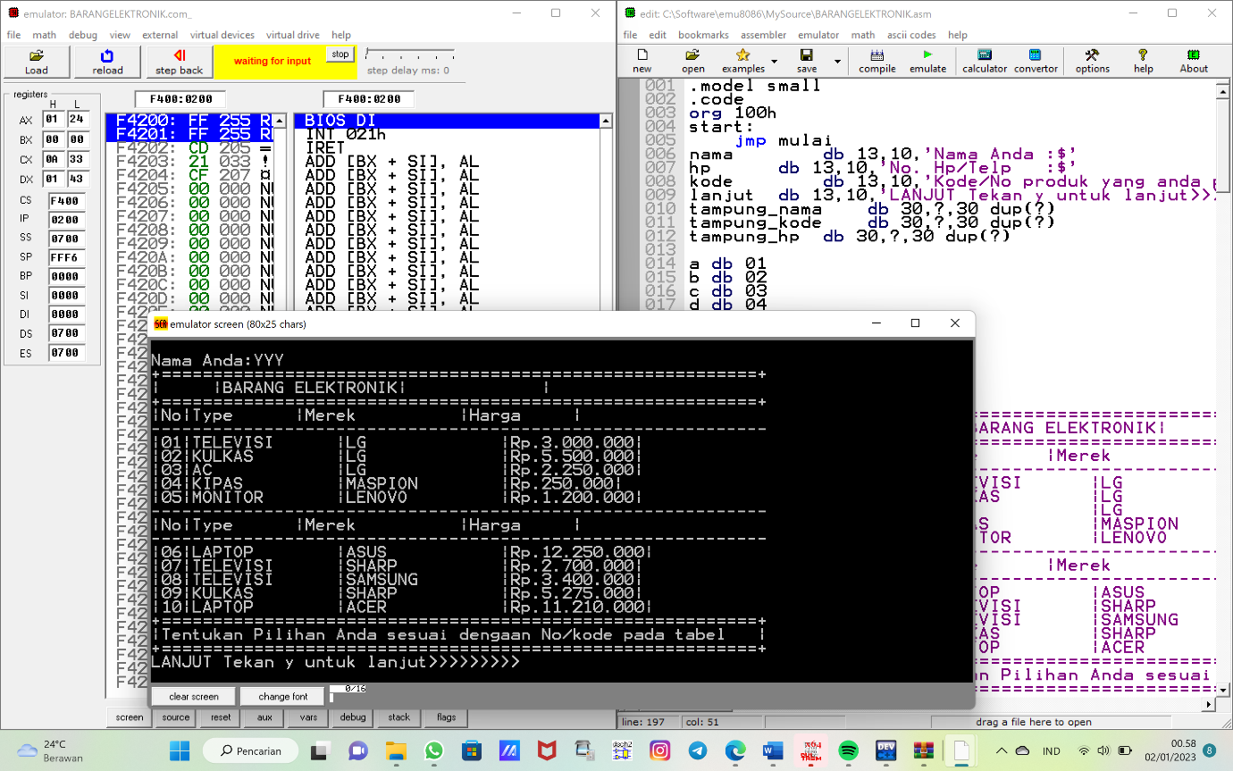

* + 1. Klik lanjut atau tekan ‘y’ pada pertanyan apakah anda ingin memesan?



* + 1. Pada tampilan menu, konsumen bisa memilih dengan memasukkan kode yang sudah sesuai ataupun menekan salah satu menu yang akan dipilih

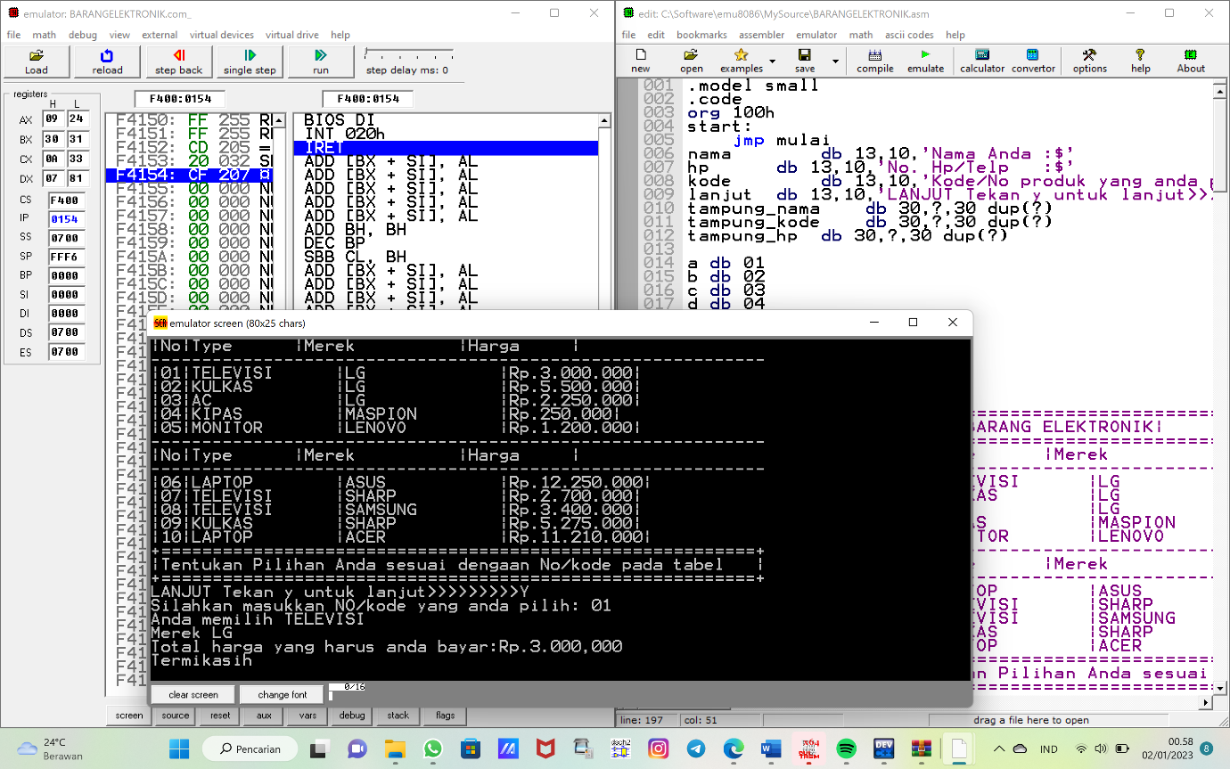

* + 1. Setelah terbayar, maka program akan mengeluarkan kalimat “Terimakasih Pembayaran Sukses”

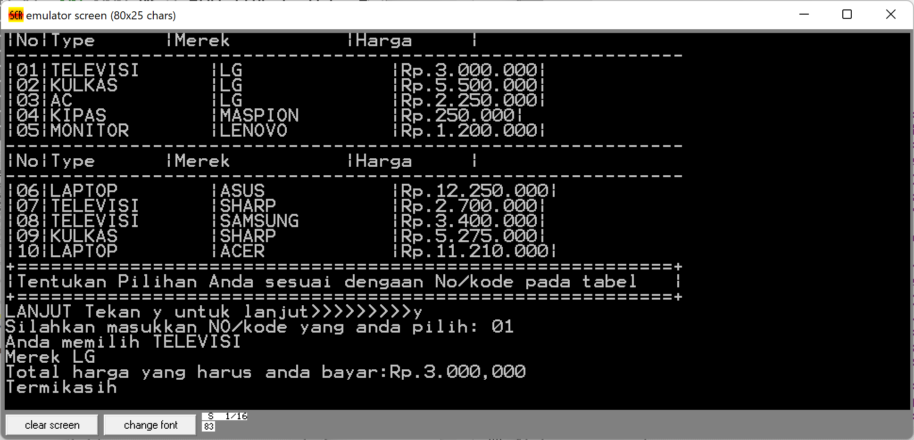

**B. SKETSA ANTARMUKA**

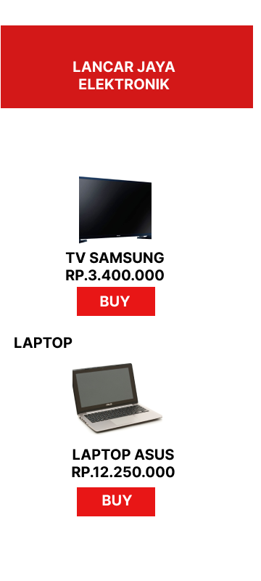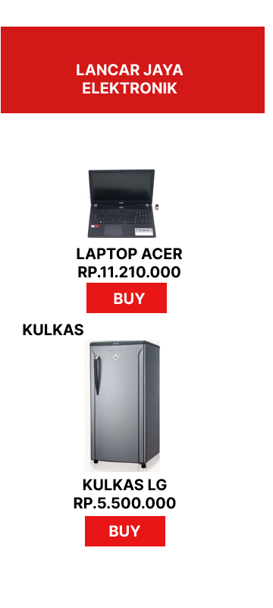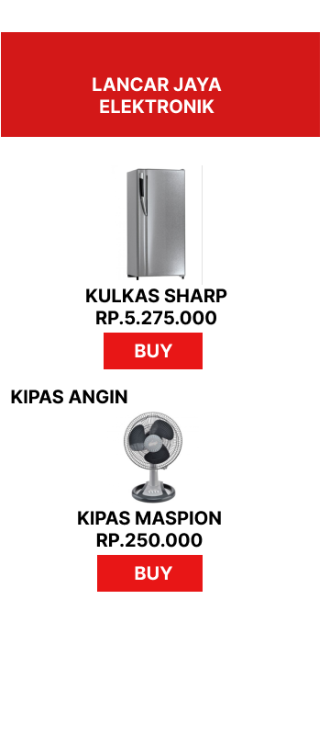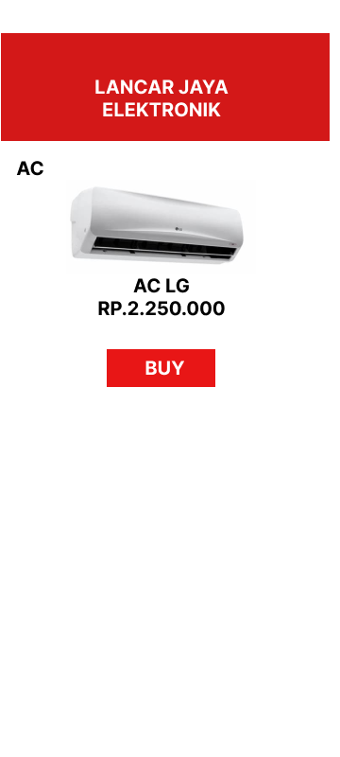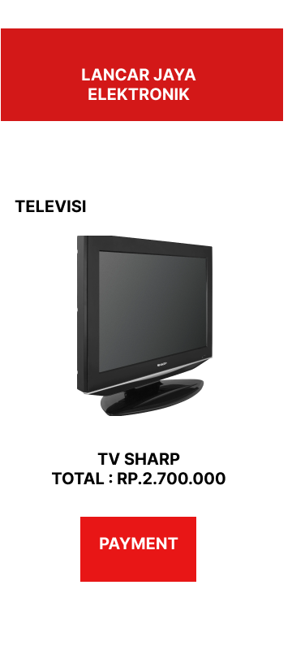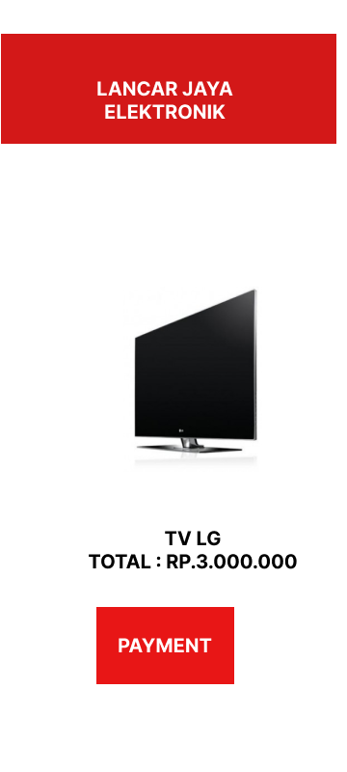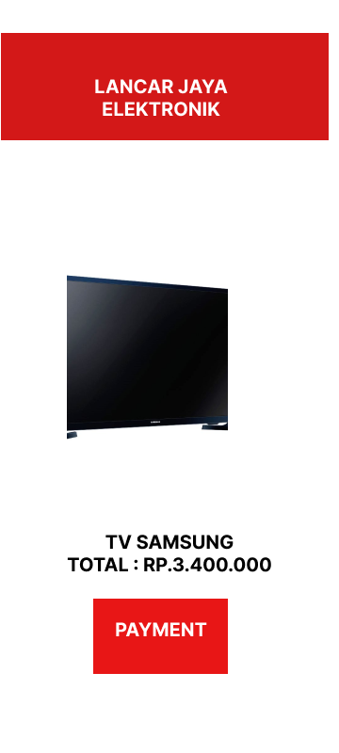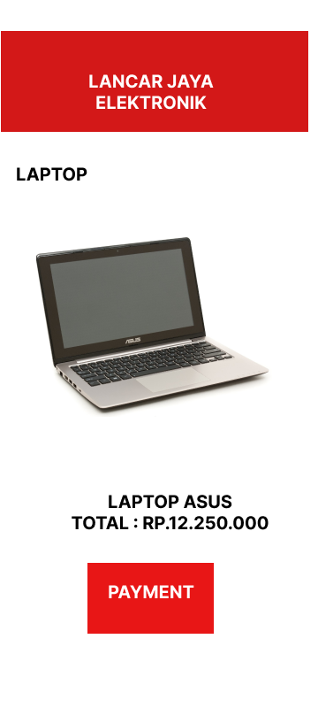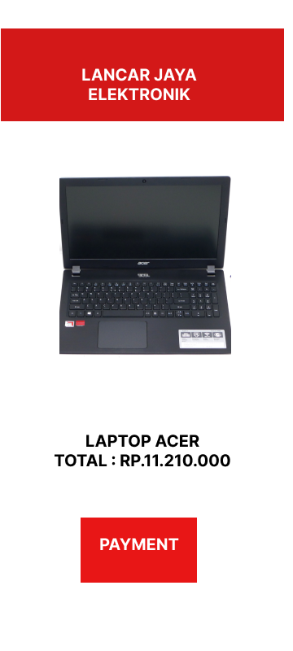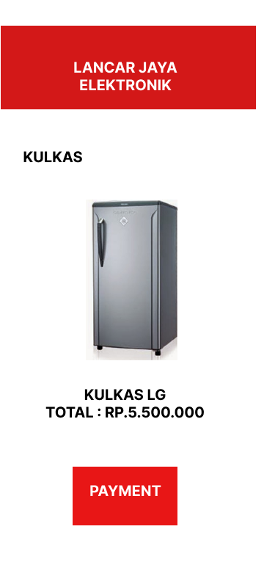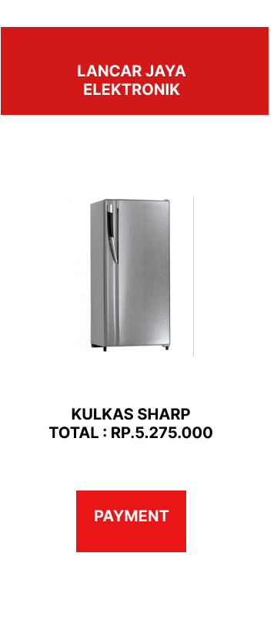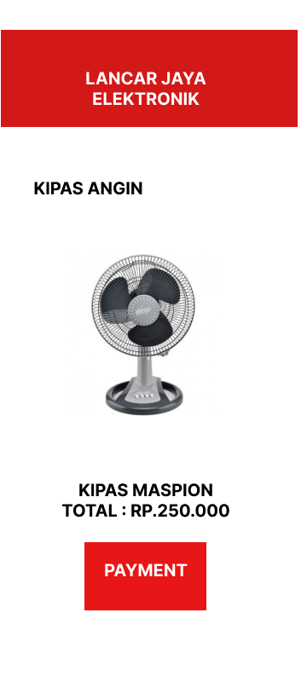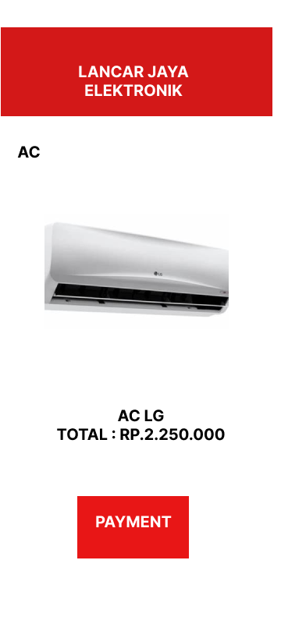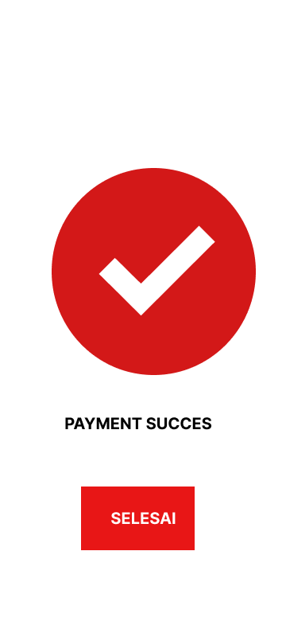

**PROTOTYPE**

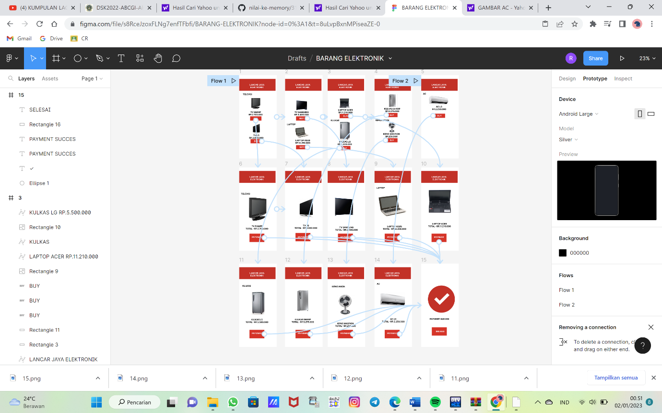

**C. KODE PROGRAM ASSEMBLY MENAMPILKAN ANTARMUKA DAN PROSES APLIKASI**

**.**model small

.code

org 100h

start:

jmp mulai

nama db 13,10,'Nama Anda :$'

hp db 13,10,'No. Hp/Telp :$'

kode db 13,10,'Kode/No produk yang anda pilih :$'

lanjut db 13,10,'LANJUT Tekan y untuk lanjut>>>>>>>>>$'

tampung_nama db 30,?,30 dup(?)

tampung_kode db 30,?,30 dup(?)

tampung_hp db 30,?,30 dup(?)

a db 01

b db 02

c db 03

d db 04

e db 05

f db 06

g db 07

h db 08

i db 09

j dw 15

daftar db 13,10,'+==========================================================+'

db 13,10,'| |BARANG ELEKTRONIK| |'

db 13,10,'+==========================================================+'

db 13,10,'|No|Type |Merek |Harga |'

db 13,10,'------------------------------------------------------------'

db 13,10,'|01|TELEVISI |LG |Rp.3.000.000|'

db 13,10,'|02|KULKAS |LG |Rp.5.500.000|'

db 13,10,'|03|AC |LG |Rp.2.250.000|'

db 13,10,'|04|KIPAS |MASPION |Rp.250.000|'

db 13,10,'|05|MONITOR |LENOVO |Rp.1.200.000|'

daftar2 db 13,10,'------------------------------------------------------------'

db 13,10,'|No|Type |Merek |Harga |'

db 13,10,'------------------------------------------------------------'

db 13,10,'|06|LAPTOP |ASUS |Rp.12.250.000|'

db 13,10,'|07|TELEVISI |SHARP |Rp.2.700.000|'

db 13,10,'|08|TELEVISI |SAMSUNG |Rp.3.400.000|'

db 13,10,'|09|KULKAS |SHARP |Rp.5.275.000|'

db 13,10,'|10|LAPTOP |ACER |Rp.11.210.000|'

db 13,10,'+==========================================================+'

db 13,10,'|Tentukan Pilihan Anda sesuai dengaan No/kode pada tabel |'

db 13,10,'+==========================================================+','$'

pilih_mtr db 13,10,'Silahkan masukkan NO/kode yang anda pilih: $'

error db 13,10,'KODE YANG ANDA MASUKKAN SALAH$'

succes db 13,10,'Selamat Anda Berhasil$'

mulai:

mov ah,09h

lea dx,nama

int 21h

mov ah,0ah

lea dx,tampung_nama

int 21h

push dx

mov ah,09

mov dx,offset daftar

int 21h

mov ah,09h

mov dx,offset lanjut

int 21h

mov ah,01h

int 21h

cmp al,'y'

proses:

mov ah,09h

mov dx,offset pilih_mtr

int 21h

mov ah,1

int 21h

mov bh,al

mov ah,1

int 21h

mov bl,al

cmp bh,'0'

cmp bl,'1'

je hasil1

cmp bh,'0'

cmp bl,'2'

je hasil2

cmp bh,'0'

cmp bl,'3'

je hasil3

cmp bh,'0'

cmp bl,'4'

je hasil4

cmp bh,'0'

cmp bl,'5'

je hasil5

cmp bh,'0'

cmp bl,'6'

je hasil6

cmp bh,'0'

cmp bl,'7'

je hasil7

cmp bh,'0'

cmp bl,'8'

je hasil8

cmp bh,'0'

cmp bl,'9'

je hasil9

cmp bh,'1'

cmp bl,'0'

je hasil10

;-------------------------------

hasil1:

mov ah,09h

lea dx,teks1

int 21h

int 20h

hasil2:

mov ah,09h

lea dx,teks2

int 21h

int 20h

hasil3:

mov ah,09h

lea dx,teks3

int 21h

int 20h

hasil4:

mov ah,09h

lea dx,teks4

int 21h

int 20h

hasil5:

mov ah,09h

lea dx,teks5

int 21h

int 20h

hasil6:

mov ah,09h

lea dx,teks6

int 21h

int 20h

hasil7:

mov ah,09h

lea dx,teks7

int 21h

int 20h

hasil8:

mov ah,09h

lea dx,teks8

int 21h

int 20h

hasil9:

mov ah,09h

lea dx,teks9

int 21h

int 20h

hasil10:

mov ah,09h

lea dx,teks10

int 21h

int 20h

;-------------------------------

teks1 db 13,10,'Anda memilih TELEVISI'

db 13,10,'Merek LG'

db 13,10,'Total harga yang harus anda bayar :Rp.3.000,000'

db 13,10,'Termikasih$'

teks2 db 13,10,'Anda memilih KULKAS'

db 13,10,'Merek LG'

db 13,10,'Total harga yang harus anda bayar :Rp.5.500,000'

db 13,10,'Termikasih$'

teks3 db 13,10,'Anda memilih AC'

db 13,10,'Merek LG'

db 13,10,'Total harga yang harus anda bayar :Rp.2.250,000'

db 13,10,'Termikasih$'

teks4 db 13,10,'Anda memilih KIPAS'

db 13,10,'Merek MASPION'

db 13,10,'Total harga yang harus anda bayar :Rp.250,000'

db 13,10,'Termikasih$'

teks5 db 13,10,'Anda memilih MONITOR'

db 13,10,'Merek LENOVO'

db 13,10,'Total harga yang harus anda bayar :Rp.1.200,000'

db 13,10,'Termikasih$'

teks6 db 13,10,'Anda memilih LAPTOP'

db 13,10,'Merek ASUS'

db 13,10,'Total harga yang harus anda bayar :Rp.12.250,000'

db 13,10,'Termikasih$'

teks7 db 13,10,'Anda memilih TELEVISI'

db 13,10,'Merek SHARP'

db 13,10,'Total harga yang harus anda bayar :Rp.2.700,000'

db 13,10,'Termikasih$'

teks8 db 13,10,'Anda memilih TELEVISI'

db 13,10,'Merek SAMSUNG'

db 13,10,'Total harga yang harus anda bayar :Rp.3.400,000'

db 13,10,'Termikasih$'

teks9 db 13,10,'Anda memilih KULKAS'

db 13,10,'Merek SHARP'

db 13,10,'Total harga yang harus anda bayar :Rp.5.275,000'

db 13,10,'Termikasih$'

teks10 db 13,10,'Anda memilih LAPTOP'

db 13,10,'Merek ACER'

db 13,10,'Total harga yang harus anda bayar :Rp.11.210,000'

db 13,10,'Termikasih$'

end start